**Как определить имя компьютера с помощью комбинации клавиш Windows-Pause/Break**

Самый простой способ узнать имя компьютера в локальной сети, это воспользоваться комбинацией клавиш Windows-Pause/Break. Данная комбинация работает как в Windows 10, так и в более старых версиях Windows, например в Windows 7.

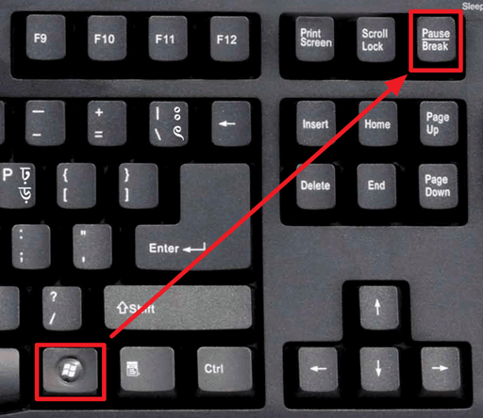

После нажатия данной комбинации клавиш появляется окно «Просмотр основных сведений». В этом окне можно узнать название процессора, объем оперативной память, а также другие базовые характеристики ПК и операционной системы. Среди прочего здесь указано и имя компьютера, которое используется для обозначения ПК в локальной сети.

